Stage 2022
-
Gelles Julien

Compte-Rendu n°3
-
Semaine du 02/05 au 06/05



Travaux réalisés :

1. Amélioration page web

Je voulais a présent, avoir une page web ayant un minimum d’interactivité sur les fonctionnalités présentes sur le moment. Je me suis donc chargé de créer un menu, ressemblant à ce que l’on pouvait retrouver avant.
Il permet d’expliquer l’utilisation du drag & drop et de l’utilisation du gestionnaire de fichier, de visualiser l’image chargée sur le plan et a la possibilité de rendre le menu visible ou non.

Bien que le rendu n’a pas l’air de beaucoup changer, la page n’est vraiment plus la même et possède maintenant du CSS plus poussé.

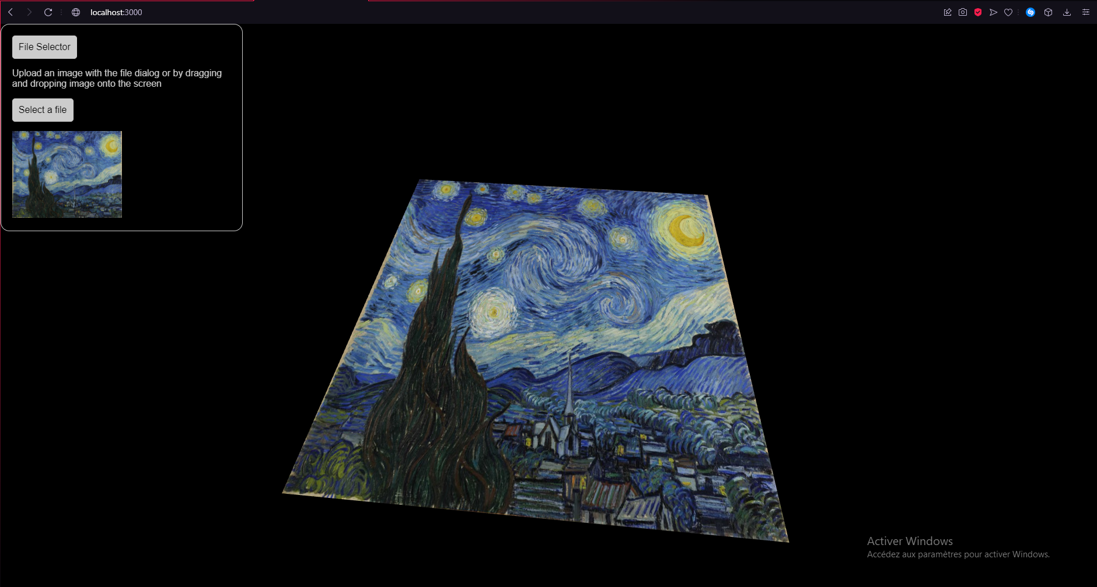

Rendu de la page avec menu

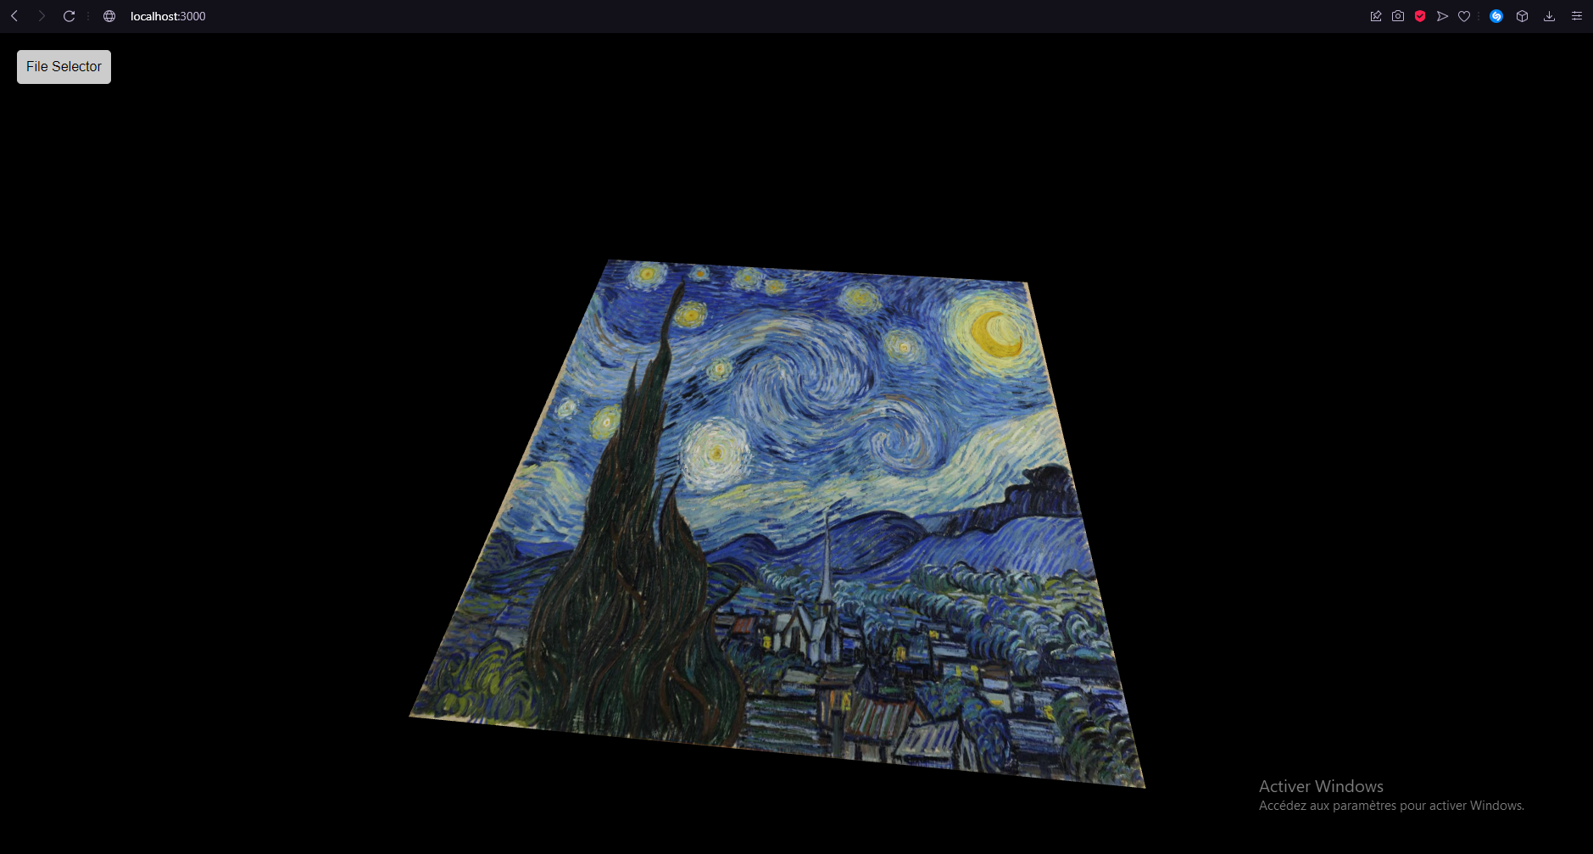
Rendu de la page avec menu caché

2. Refactoring du code

Ici, pas grand-chose à dire, ou montrer, j’ai simplement revu mon code depuis le début, en :
- changeant les noms de variables et fonctions trop incompréhensibles
- supprimant les lignes de code plus utilisées
- gérant quelques soucis de création/suppression de balise html

3. Dézipper une image dans une archive zip

C’est le point qui m’a pris le plus de temps sur la semaine. J’ai cherché le moyen de dézipper une archive zip pour en extraire pour le moment une image et l’utiliser pour notre plan.

Il s’avère que ce n’est pas aussi simple car je n’ai pas réussi.

Pour le moment j’ai réussi à utiliser une librairie pour dézipper du coté ‘back-end’ avec nodeJS mais qui, actuellement prend un zip dans les dossiers et de le décompresse,aussi dans un dossier donné. Ce n’est pas ce que l’on veut alors il faudrait voir pour faire des requêtes entre la page et le serveur par la suite.

Sinon, j’ai trouvé une librairie ‘zip.js’ utilisable en front-end sur lequel je pense poursuivre et voir ce qu’il en est.

Travaux suivants :

1. Dézipper

Comme évoqué plus haut, il faudra maintenant continuer sur ce travail de dézippage, pour a terme pourvoir utiliser une archive contenant tout les fichiers nécessaire.
Que ce soit à l’aide des requêtes serveur/client ou bien de la librairie ‘zip.js’, c’est la prochaine grosse étape du projet

2. Nouveaux menus

Suite au travail concernant les zips, il serait nécessaire de créer des menus entourant le canvas pour notamment indiquer les fichiers du zip, utilisés pour le rendu ou même des premiers paramètres de visualisation du rendu 3D.

